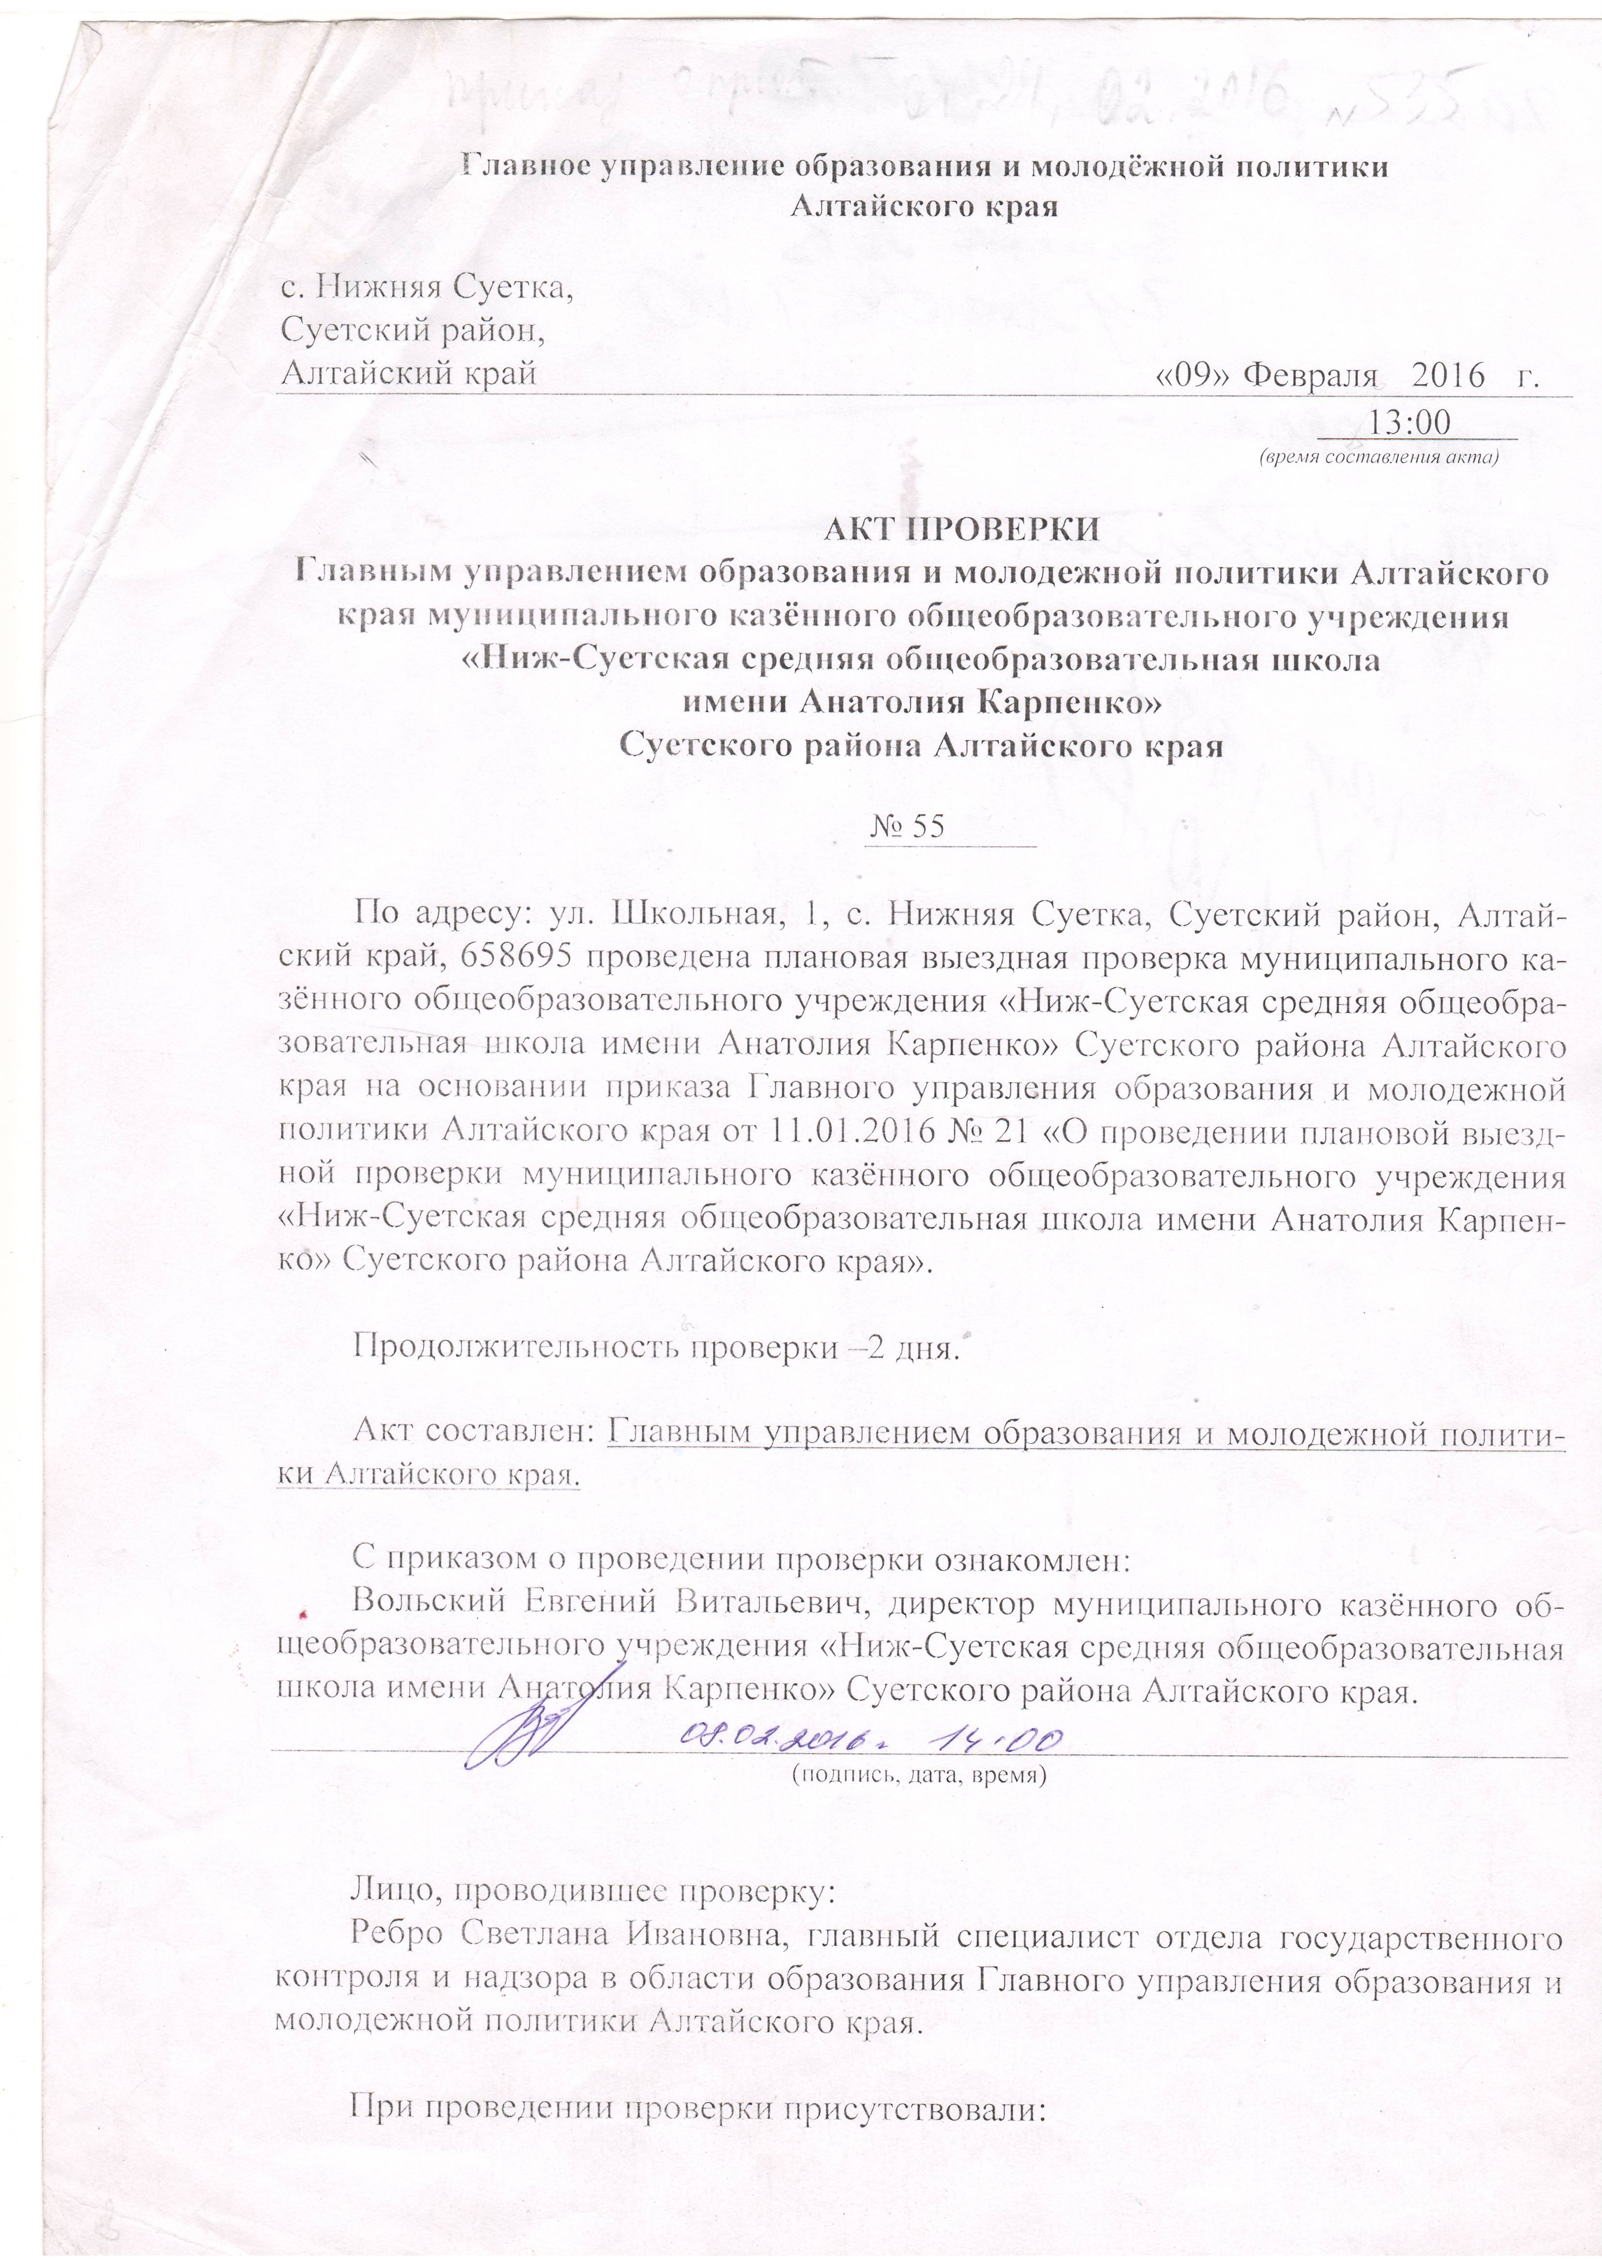

Вольский Евгений Витальевич, директор муниципального казённого общеобразовательного учреждения «Ниж-Суетская средняя общеобразовательная школа имени Анатолия Карпенко» Суетского района Алтайского края;
Кочеткова Валентина Васильевна, заместитель директора директор муниципального казённого общеобразовательного учреждения «Ниж-Суетская средняя общеобразовательная школа имени Анатолия Карпенко» Суетского района Алтайского края.

В ходе проведения проверки выявлены нарушения:

пункта 6 части 3 статьи 28 Федерального закона от 29.12.2012 № 273-ФЗ «Об образовании в Российской Федерации»
не предоставлен протокол педагогического совета о рассмотрении (принятии) основных образовательных программ;
(отв. Вольский Е.В., директор МКОУ «Ниж-Суетская СОШ имени А. Карпенко» Суетского района)
приказа Министерства образования и науки РФ от 6 октября 2009 г. № 373 «Об утверждении и введении в действие федерального государственного образовательного стандарта начального общего образования»
в части структуры и содержания реализуемой основной образовательной программы начального общего образования:
пояснительная записка не раскрывает общие подходы к организации внеурочной деятельности;
отсутствуют предметные результаты освоения обязательного учебного предмета «ОРКСЭ»;
система оценки достижения планируемых результатов не предусматривает оценку метапредметных и предметных результатов;
система условий не предусматривает в полном объёме реализуемые оценочные и методические материалы;
(отв. Вольский Е.В., директор МКОУ «Ниж-Суетская СОШ имени А. Карпенко» Суетского района)
приказа Министерства образования и науки РФ от 17 декабря 2010 г. № 1897 «Об утверждении федерального государственного образовательного стандарта основного общего образования», части 7 статьи 12 Федерального закона от 29.12.2012 № 273-ФЗ «Об образовании в Российской Федерации»
основная образовательная программа основного общего образования разработаны без учёта примерной основной образовательной программы основного общего образования;
структура и содержание реализуемой основной образовательной программы не соответствует требованиям ФГОС, в том числе не включены требования к информационно-методическому обеспечению в полном объёме по обязательным учебным предметам:
учебный план не разработан на нормативный срок освоения общеобразовательной программы 5-9 классы;
(отв. Вольский Е.В., директор МКОУ «Ниж-Суетская СОШ имени А. Карпенко» Суетского района)
приказа Министерства образования Российской Федерации от 05.03.2004 № 1089 «Об утверждении федерального компонента государственных образовательных стандартов начального общего, основного общего и среднего (полного) общего образования» содержание реализуемых основных образовательных программ основного, среднего общего образования не соответствует требованиям федерального компонента государственного образовательного стандарта:
не разработан учебный план на нормативный срок освоения общеобразовательных программ основного, среднего общего образования;
(отв. Вольский Е.В., директор МКОУ «Ниж-Суетская СОШ имени А. Карпенко» Суетского района)
пункт 22 статьи 2 Федерального закона от 29.12.2012 № 273-ФЗ «Об образовании в Российской Федерации»
учебные планы образовательной организации не определяют формы промежуточной аттестации обучающихся;
(отв. Вольский Е.В., директор МКОУ «Ниж-Суетская СОШ имени А. Карпенко» Суетского района)
приказа Министерства образования и науки РФ от 6 октября 2009 г. № 373 «Об утверждении и введении в действие федерального государственного образовательного стандарта начального общего образования»
структура учебного плана начального общего образования не соответствует требованиям ФГОС в части наименования предметной области и учебного предмета «ОРКСЭ»;
(отв. Вольский Е.В., директор МКОУ «Ниж-Суетская СОШ имени А. Карпенко» Суетского района)
части 6, 7 статьи 28 Федерального закона от 29.12.2012 № 273-ФЗ «Об образовании в Российской Федерации»
основная образовательная программа начального общего образования реализована не в полном объёме в части содержания учебного предмета «ОРКСЭ» в 4 классе (2014/2015 учебный год) в соответствии с учебным планом и графиком учебного процесса;
(отв. Вольский Е.В., директор МКОУ «Ниж-Суетская СОШ имени А. Карпенко» Суетского района)
приказа Министерства образования и науки РФ от 17 декабря 2010 г. № 1897 «Об утверждении федерального государственного образовательного стандарта основного общего образования»
структура и содержание учебного плана 5 класса не соответствует ФГОС в части определении формы реализации обязательной предметной области «ОДНКНР»;
(отв. Вольский Е.В., директор МКОУ «Ниж-Суетская СОШ имени А. Карпенко» Суетского района)
приказа Министерства образования Российской Федерации от 09.03.2004 № 1312 «Об утверждении федерального базисного учебного плана и примерных учебных планов для образовательных учреждений Российской Федерации, реализующих программы общего образования
содержание учебных планов основных образовательных программ основного, среднего общего образования не соответствует требованиям федерального базисного учебного плана в части распределения часов, отведённых на реализацию учебных предметов федерального компонента «Информатика и ИКТ» 6-7 классы, «ОБЖ» 6, 7, 9, 10-11 классы; «Технология» 10-11 классы, «МХК» 10-11 классы;
(отв. Вольский Е.В., директор МКОУ «Ниж-Суетская СОШ имени А. Карпенко» Суетского района)
части 1 статьи 63 Федерального закона от 29.12.2012 № 273-ФЗ «Об образовании в Российской Федерации»
в части преемственности содержания учебных предметов «Искусство (Музыка и ИЗО)» при реализации основной образовательной программы основного общего образования;
(отв. Вольский Е.В., директор МКОУ «Ниж-Суетская СОШ имени А. Карпенко» Суетского района)
части 4 статьи 66 Федерального закона от 29.12.2012 № 273-ФЗ «Об образовании в Российской Федерации»
основные образовательные программы начального, основного, среднего общего образования реализуются без учёта образовательных потребностей и интересов обучающихся:
в пояснительной записке учебного плана не отражены особенности распределения часов вариативной части с учётом образовательных потребностей и интересов обучающихся;
не организованы курсы предпрофильной подготовки обучающих в 9 классе;
(отв. Вольский Е.В., директор МКОУ «Ниж-Суетская СОШ имени А. Карпенко» Суетского района)
приказа Министерства здравоохранения и социального развития РФ от 26.08.2010 № 761н «Об утверждении Единого квалификационного справочника должностей руководителей, специалистов и служащих, разделы «Квалификационные характеристики должностей работников образования»
в части кадровых условий реализации основных образовательных программ:
отсутствует профессиональная переподготовка в области «Менеджмент в образовании» у директора образовательного учреждения Вольского Е.В.;
уровень образования не соответствует занимаемой должности у учителя математики Чудскаевой Т.Ю. (имеет средне общее образования);
специальность педагога по диплому об образовании не соответствует занимаемой должности: Почесюк Ж.А., учитель музыки и ИЗО (по диплому – учитель начальных классов), Белоус А.К., учитель информатики и ИКТ (по диплому – учитель физики), Сидорова Т.А., учитель биологии (по диплому учитель географии и экологии), Вольский Е.В., учитель технологии (по диплому учитель физической культуры); Сидорова В.Н., учитель технологии (по диплому учитель начальных класс);
отсутствует непрерывность профессионального развития педагогов: Апарина С.Х., учитель немецкого языка, Белоус А.К., учитель физики, информатики и ИКТ, Ильиных Т.И., учитель начальных классов, Шагирова Н.Я., учитель начальных классов, Назаренко Н.А., учитель начальных классов, Рачинская Е.Н., учитель начальных классов, Чудскаевой Т.Ю., учитель математики, Сидорова В.Н., учитель технологии, немецкого языка;
(отв. Вольский Е.В., директор МКОУ «Ниж-Суетская СОШ имени А. Карпенко» Суетского района)
пункта 2 части 3 статьи 28 Федерального закона от 29.12.2012 № 273-ФЗ «Об образовании в Российской Федерации», приказов Министерства образования Российской Федерации от 05.03.2004 № 1089 «Об утверждении федерального компонента государственных образовательных стандартов начального общего, основного общего и среднего (полного) общего образования», от 6 октября 2009 г. № 373 «Об утверждении и введении в действие федерального государственного образовательного стандарта начального общего образования»
не созданы материально-технические условия реализации основных образовательных программ:
учебниками по учебным предметам «Физическая культура», «ОБЖ», «Музыка», «Искусства», «ИЗО», «Технология», «МХК»;
оценочными и методическими материалами по большинству учебных предметов;
(отв. Вольский Е.В., директор МКОУ «Ниж-Суетская СОШ имени А. Карпенко» Суетского района)
пункта 10 части 3 статьи 28 Федерального закона от 29.12.2012 № 273-ФЗ «Об образовании в Российской Федерации»
не предоставлен локальный акт по осуществлению текущего контроля успеваемости и промежуточной аттестации обучающихся, установлению их форм, периодичности и порядке проведения;
критерии и нормы оценивания обучающихся по учебным предметам (название предмета) не соответствуют критериям оценочных и методических материалов реализуемых УМК;
текущий контроль успеваемости осуществляется не в соответствии с утверждёнными критериями и нормами оценивания обучающихся;
(отв. Вольский Е.В., директор МКОУ «Ниж-Суетская СОШ имени А. Карпенко» Суетского района)
пункта 13 части 3 статьи 28 Федерального закона от 29.12.2012 № 273-ФЗ «Об образовании в Российской Федерации»
не обеспечено функционирование внутренней системы оценки качества образования: содержание рабочих программ не в полном объёме соответствует авторским программам;
(отв. Кочеткова В.В., заместитель директора МКОУ «Ниж-Суетская средняя общеобразовательная школа имени Анатолия Карпенко»)
